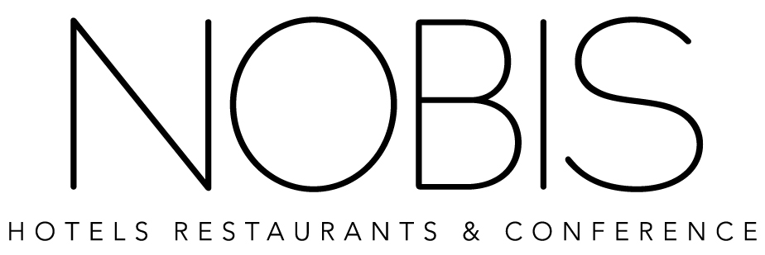

Nobiskoncernen fortsätter att expandera:

Adolf Fredriks flickskola
blir nytt livsstilshotell

Nobis AB har nya hotellplaner. I de historiska byggnaderna som tidigare huserade Adolf Fredriks flickskola planeras nu ett nytt livsstilshotell. Det blivande hotellet kommer att omfatta 92 hotell rum, restaurang och bar samt möteslokaler.

Efter de senaste succéerna med Hotel Skeppsholmen och Nobis Hotel på Norrmalmstorg fortsätter nu Nobiskoncernen att expandera som första hyresgäst när Diligentia storsatsar på Sveavägen 44. Hotellet är beläget i den äldsta delen av fastigheten, med adressen Sveavägen 48, där en flickskola tidigare huserat.

- Vi är stolta och glada att få möjligheten att skapa ett nytt hotellkoncept på Sveavägen och vi kommer ta med oss all vår erfarenhet från våra senaste satsningar på Hotel Skeppsholmen och Nobis Hotel, säger Ralf Thalén, affärsutvecklingschef för Nobis AB.

De två senaste åren har Nobiskoncernen haft en intensiv utvecklingsfas. I oktober 2009 invigdes stadsoasen Hotel Skeppsholmen, där de historiska byggnaderna framgångsrikt kombinerats med samtida svensk design från den prisbelönta designtrion Claesson Koivisto Rune. Den 1 december 2010 var det dags igen då portarna till Stockholms första samtida lyxhotell Nobis Hotel beläget på Norrmalmstorg slogs upp. Både Hotel Skeppsholmen och Nobis Hotel har blivit internationellt erkända av tidningar som Conde Nast Traveller och nu senast blev Nobis Hotel utsett som ett av världens sju bästa affärshotell av tidningen Wallpaper. I höst har även förändringarnas vindar blåst över det Newportinspirerade Hotel J som i september öppnade upp ytterligare 113 hotellrum, möteslokaler för 160 personer och ny á la carte restaurang The Club House belägen i J:s Tornvilla.

Om Nobis AB
Nobis AB är en av Skandinaviens ledande koncerner inom hotell-, mötes- och restaurangnäringen och driver förutom stjärnkrogen Operakällaren och nattklubben Café Opera kända varumärken såsom klassiska Stallmästaregården, designhotellen Nobis Hotel, Hotel J och Hotel Skeppsholmen, konferenshotellet Täby Park, Restaurant J Nacka Strand, mäss- och eventanläggningen Nacka Strandsmässan och mötesplatserna J:s Tornvilla och J:s Fabrikörsvilla. Nobis driver även Lexusåterförsäljarna Kaiser Bil AB.

Mer information & kontakt
För mer information, vänligen kontakta Sandro Catenacci, VD, på 08-440 52 52 eller sandro@nobis.se.

